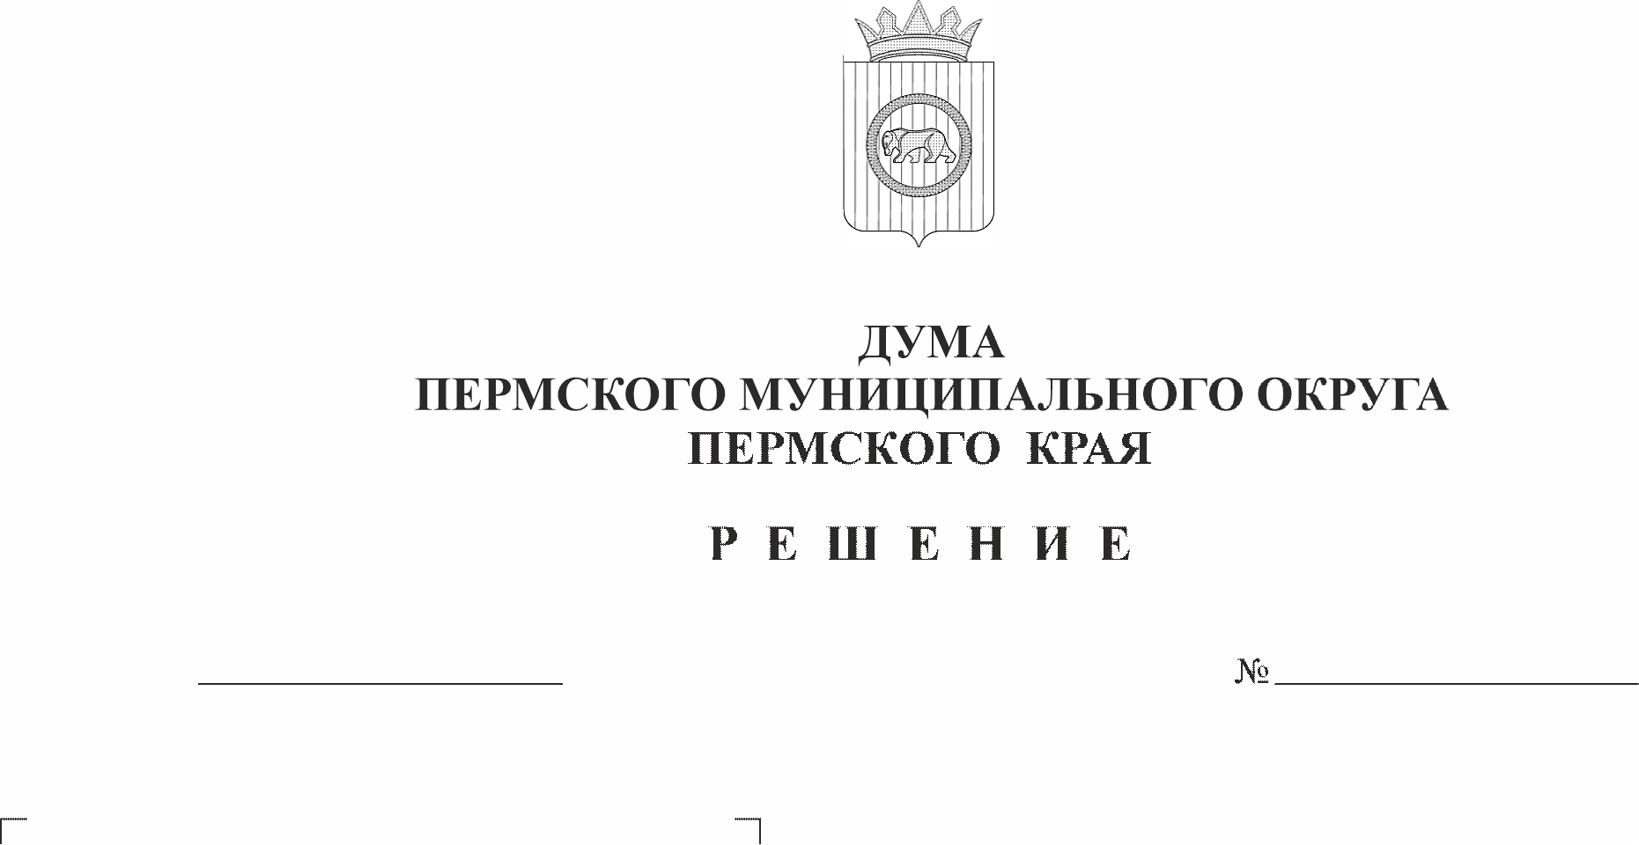
О внесении изменения в состав комиссии по соблюдению требований к должностному поведению лиц, замещающих муниципальные должности в Думе Пермского муниципального округа Пермского края, Контрольно-счетной палате Пермского муниципального округа Пермского края, и урегулированию конфликта интересов, утвержденный решением Думы Пермского муниципального округа Пермского края от 28 августа 2025 г. № 428
547
24.09.2026
В соответствии с пунктом 5 части 3 статьи 37 Устава Пермского муниципального округа Пермского края
Дума Пермского муниципального округа Пермского края РЕШАЕТ:
1. Внести в состав комиссии по соблюдению требований к должностному поведению лиц, замещающих муниципальные должности в Думе Пермского муниципального округа Пермского края, Контрольно-счетной палате Пермского муниципального округа Пермского края, и урегулированию конфликта интересов, утвержденный решением Думы Пермского муниципального округа Пермского края от 28 августа 2025 г. № 428, изменение, изложив его в редакции согласно приложению к настоящему решению.
2. Опубликовать настоящее решение в бюллетене муниципального образования «Пермский муниципальный округ» и разместить на официальном сайте Пермского муниципального округа в информационно-телекоммуникационной сети Интернет (www.permokrug.ru).
3. Настоящее решение вступает в силу со дня его официального опубликования.

Председатель Думы
Пермского муниципального округа Д.В. Гордиенко

Глава муниципального округа -
глава администрации Пермского
муниципального округа О.Н. Андрианова

Приложение
к решению Думы Пермского муниципального округа Пермского края
от 24.09.2026 № 547

СОСТАВ
комиссии по соблюдению требований к должностному поведению лиц, замещающих муниципальные должности в Думе Пермского муниципального округа Пермского края, Контрольно-счетной палате Пермского муниципального округа Пермского края, и урегулированию конфликта интересов

Баталов  Максим  Александрович | - | заместитель председателя Думы Пермского муниципального округа Пермского края, председатель комиссии;
Антонова  Людмила  Леонидовна | - | заместитель председателя Контрольно-счетной палаты Пермского муниципального округа Пермского края, заместитель председателя комиссии;
Лаптева  Виктория  Николаевна | - | управляющий делами Думы Пермского муниципального округа Пермского края,  секретарь комиссии;
Члены комиссии:  Костарев  Андрей Владимирович  Пищальников Владимир Александрович  Холкин  Максим  Валерьевич | -  -  -  - | депутат Думы Пермского муниципального округа Пермского края от избирательного округа № 13;  депутат Думы Пермского муниципального округа Пермского края от избирательного округа № 22;  депутат Думы Пермского муниципального округа Пермского края от избирательного округа № 16;  представитель Контрольно-счетной палаты Пермского муниципального округа Пермского края, осуществляющий полномочия по профилактике коррупционных и иных правонарушений (по согласованию)
 | - | представитель отдела муниципальной службы и противодействия коррупции аппарата администрации Пермского муниципального округа Пермского края (по согласованию)
 | - | представитель научных организаций и профессиональных образовательных организаций, образовательных организаций высшего образования и организаций дополнительного профессионального образования, других организаций, деятельность которых связана с муниципальной службой (по согласованию).

